# 【基层治理】“‘老米’说事”——富民社区组织召开第二期居民议事会

富民社区居委会 [奈曼旗和谐富民](javascript:void(0);) 2025年05月30日 18:24 内蒙古

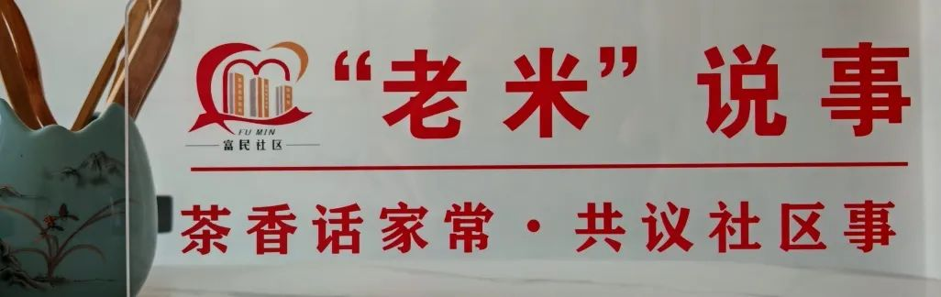

为进一步强化党建引领基层治理效能，拓宽居民诉求反馈路径，推动“民声”与“治理”同频共振，2025年5月21日下午，富民社区“‘老米’说事”志愿服务品牌第二期居民议事会如约举行。

会议紧扣民生热点，将辖区垃圾箱数量较少、社区附近玻璃废品收购站占道经营等群众关切的“关键小事”列为核心议题，以“面对面”议事、“实打实”解题的方式，凝聚党群合力破解治理难题，切实把居民的“问题清单”转化为社区治理的“服务清单” 。

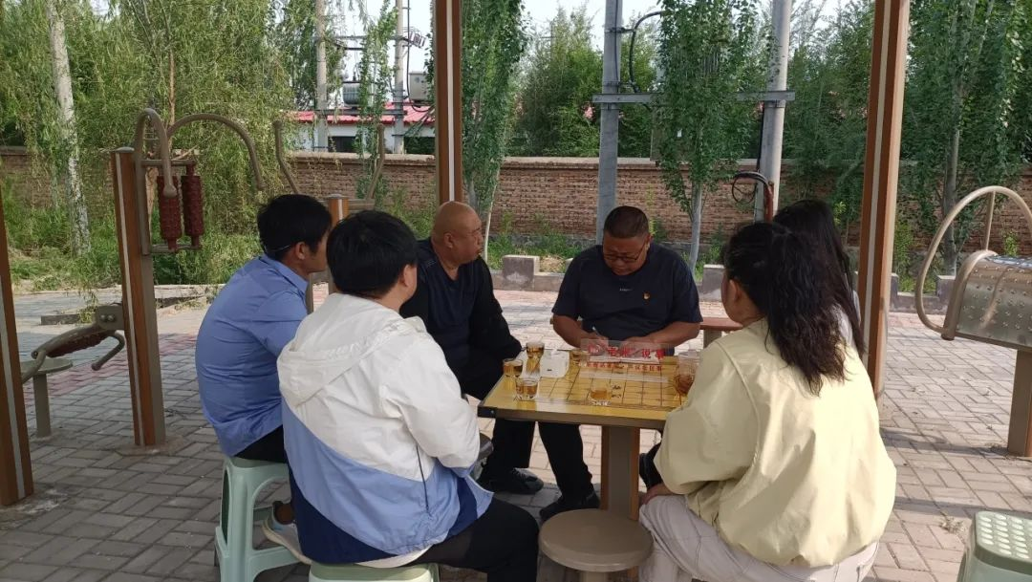

不少居民表示，辖区内垃圾箱数量较少，日常垃圾投放需求难以满足。与此同时，社区附近的玻璃废品收购站点的玻璃瓶、酒瓶堆积如山，破碎的玻璃碴散落四周，不仅容易划伤路过的居民，还时常发生玻璃碎片扎破车辆轮胎的情况。最让大家头疼的是占道经营问题，大量回收的玻璃瓶被随意堆放在行车道上，占据了大半通行空间，给居民出行带来极大不便，交通堵塞时有发生，存在严重的安全隐患。此外，杂乱无序的废品堆放与周边整洁的街道环境格格不入，极大影响了社区整体美观。

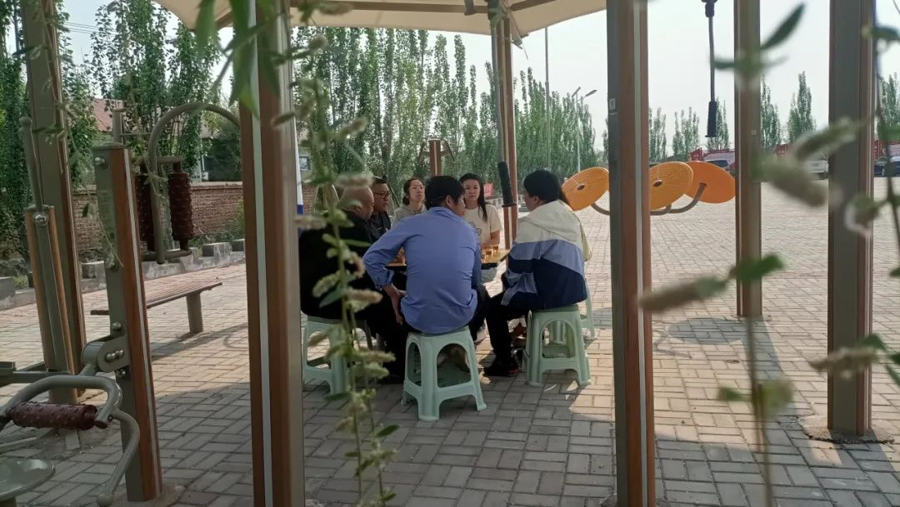

针对居民们反映的这些问题，“老米”认真倾听并详细记录，并当即表态：社区会马上跟进这些事，根据实际情况，协调相关单位评估增设垃圾箱的可行性，同时督促废品站点规范经营，限期整改环境卫生和占道经营问题，保障居民的出行安全和社区环境的整洁。同时，也希望居民们能够积极配合工作，若发现问题及时反馈，共同监督整改过程。

随着整改承诺的落定，富民社区“‘老米’说事”志愿服务品牌第二期居民议事会圆满落幕，这场议事会不仅是一次民意的集中倾听，更是党建引领基层治理的生动实践。

未来，富民社区将继续秉持为居民群众服务的初心，聚焦大家关注的热点、难点问题，切实提升居民群众的幸福感和满意度，让我们共同期待下一期“‘老米’说事”为社区带来的新变化！